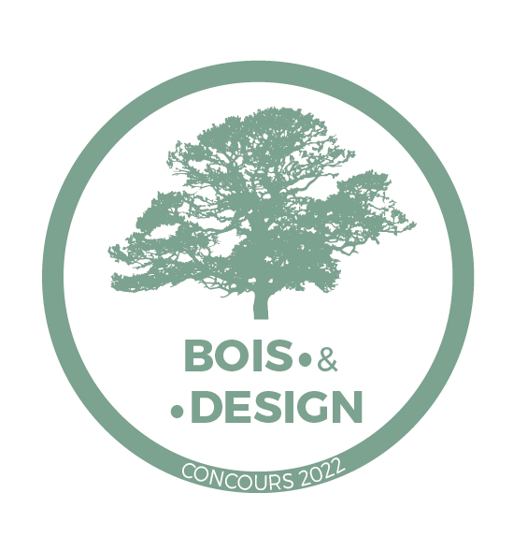
Formulaire de candidature
Bois &Design
Concours de design en bois de feuillu normand

Votre dossier de présélection au concours Bois & Design doit être envoyer à l’adresse suivante contact@fibois-normandie.fr au plus tard le 12 juin.

Porteur du projet
Contact privilégié de Fibois Normandie
Nom | Prénom | Fonction/statut | Téléphone | Mail | Adresse postale

Pour les professionnels
Nom de l’entreprise | SIRET | Fonction dans l’entreprise

Pour les élèves/étudiants
Etablissement | Diplôme préparé

Les coparticipants
Coparticipant 1
Nom | Prénom | Fonction/statut | Téléphone | Mail | Adresse postale

Pour les professionnels
Nom de l’entreprise | SIRET | Fonction dans l’entreprise

Pour les élèves/étudiants
Etablissement | Diplôme préparé
Coparticipant 2
Nom | Prénom | Fonction/statut | Téléphone | Mail | Adresse postale

Pour les professionnels
Nom de l’entreprise | SIRET | Fonction dans l’entreprise

Pour les élèves/étudiants
Etablissement | Diplôme préparé
Coparticipant 3
Nom | Prénom | Fonction/statut | Téléphone | Mail | Adresse postale

Pour les professionnels
Nom de l’entreprise | SIRET | Fonction dans l’entreprise

Pour les élèves/étudiants
Etablissement | Diplôme préparé

Participation
Cochez la catégorie dans laquelle vous candidatez
Etudiant
Professionnel
Non-professionnel

Votre projet
Description de l’objet envisagé
Aspect général, dimensions estimées, poids estimé - joindre un croquis/dessin

Matériaux utilisés
Dont provenance

Pourquoi avez-vous choisi cette ou ces essence(s) ?

Quelles sont les principales étapes envisagées pour la fabrication du prototype ?

Hors conception, à combien de temps estimez-vous la fabrication d’une pièce ?

Quels moyens peuvent-être mis en œuvre pour automatiser tout ou partie de la production ?

En quoi votre objet est-il durable ?

Je confirme avoir pris connaissance du règlement du concours.
☐ Oui ☐ Non
☐J’accepte que mon image (photo, captation sonore ou vidéo) et les images de l’objet candidat soient utilisées par Fibois Normandie dans le cadre de la valorisation de ses activités et du présent concours.

Signature(s)
Porteur du projet Coparticipant 1 Coparticipant 2 Coparticipant 3

Pièces à joindre au dossier
- Copie de la carte d’étudiant pour les participants en catégorie Etudiant
- Justificatif de domicile de moins d’un an
- Schéma, dessin ou croquis du prototype

